4/11/2016
Βισάλτειο Λύκειο Νιγρίτας

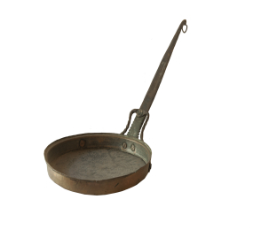
ΑΞΥΡΙΣΤΟΙ | Παραδοσιακα σκευη νιγριτασ

Περιεχόμενα

- Οικιακά σκεύη
- Χρήση των σκευών στην καθημερινή ζωή
- Χάλκινα
- Τα χαρακτηριστικά
- Καθαρισμός
- Ξύλινα

Παραδοσιακά εργαλεία

ΑΡΒΑΛΟΚΑΚΑΒΟ
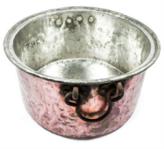
Μεγάλο χάλκινο καζάνι με λαβές. Αρβάλι είναι το χερούλι.

ΓΑΒΑΘΑ
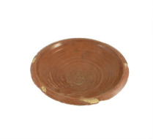
Παραδοσιακό σκεύος μεγάλων διαστάσεων και χωρητικότητας

ΓΑΣΤΡΑ
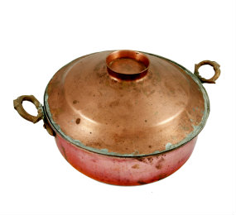
Πήλινο ή μεταλλικό σκεύος με καπάκι, το οποίο τοποθετείται στη φωτιά, για να ψηθεί το φαγητό.

Ταψί
Φτιαγμένο από χαλκό σε διάφορα μεγέθη.Κατσαρόλα(τέντζερης)Φτιαγμένη από μπακίρι (χαλκό)
Καζάνι (ρανία)
Μεγάλο σκεύος που το χρησιμοποιούσαν στους γάμους και στα βαφτίσια διότι χωρούσε μεγάλη ποσότητα φαγητού.
Τηνάνι (τάβα)
Ήταν φτιαγμένο από χαλκό και είχε μακρύ χερούλι για να μην καίγεται η νοικοκυρά όταν
μαγείρευε. Υπήρχε σε διάφορα μεγέθη.
Τσουκάλι (γκάρνε)
Ήταν φτιαγμένο από πηλό. Το τοποθετούσαν δίπλα στο τζάκι. Σε αυτό έβραζαν όσπρια και κρέας.

Σκάφη ζυμώματος (νόκιφα)
Βαρύ ξύλινο σκεύος απαραίτητο για το ζύμωμα του ψωμιού.

Εργαλείο για τα κάρβουνα (κατσία)
Το χρησιμοποιούσαν για να βγάζουν τα κάρβουνα από τη φωτιά.

Ξύλινο κιούπι (κάτσα)
Ξύλινο δοχείο συνήθως μεγάλο, με καπάκι σε σχήμα κυλίνδρου. Ήταν φτιαγμένο από σανίδια, το ένα δίπλα στο άλλο. Το χρησιμοποιούσαν για να αποθηκεύουν και να συντηρούν σε αυτό τρόφιμα.

Γκιούμι
Υπήρχε σε διάφορα μεγέθη, φτιαγμένο από χαλκό. Το χρησιμοποιούσαν για να μεταφέρουν νερό από τη βρύση της γειτονιάς αλλά και να ζεσταίνουν το νερό.

Παρλία
Ξύλινη, ελαφριά, επίπεδη επιφάνεια. Το σχήμα της ήταν στρογγυλωπό. Η νοικοκυρά καθόταν κάτω, με τα πόδια απλωμένα και πάνω σε αυτά τοποθετούσε την παρλία. Με τη βοήθεια του πλάστη άνοιγε σε αυτήν φύλλα για όλες τις πίτες.

Στάμνες
Φτιαγμένες από πηλό σε διάφορα μεγέθη. Είχαν λεπτό στόμιο και χερούλια. Ήταν ιδανικές για να κρατούν το καλοκαίρι δροσερό το νερό.

Καρδάρα (κότλε)
Είδος κατσαρόλα από χαλκό χωρίς καπάκι. Σε διάφορα μεγέθη. Το χρησιμοποιούσαν κυρίως για το άρμεγμα των ζώων.
Κόσκινο (ρισιέτου)
Είδος μεταλλικού κόσκινου με αρκετά μεγάλες τρύπες. Με αυτό έφτιαχναν τραχανά και καθάριζαν τα φασόλια.

Σφραγίδα άρτου (πασκούρνικ)
Μικρό σε μέγεθος, στρόγγυλο, ξύλινο σκεύος. Με αυτό η νοικοκυρά σφράγιζε τα πρόσφορα.

Σοφράς (σινία)
Χαμηλό και στρόγγυλο ξύλινο τραπέζι. Σε αυτό έτρωγε όλη η οικογένεια καθισμένη σεσκαμνάκια. Στη μέση του σοφρά έμπαινε το τηγάνι με το φαΐ.

Πήλινο ταψί (πότνιτσα)
Στρόγγυλο ταψί φτιαγμένο από κοκκινόχωμα. Το χρησιμοποιούσαν για να ψήνουν την μπομπότα, (ψωμί καλαμποκίσιο)
Καπάκι ψησίματος (βάρσνικ)
Στρόγγυλο μεταλλικό σκέπασμα για τα ταψιά. Το ταψί με το φαΐ έμπαινε πάνω σε τρία μεταλλικά πόδια, που ήταν τοποθετημένα πάνω στη φωτιά. Πάνω από το ταψί τοποθετούσαν το « βάρσνικ» και πάνω από αυτό τα κάρβουνα αναμμένα. Έτσι το φαΐ ψηνόταν και από πάνω και από κάτω.

Τρίποδας (προυστία)
Σιδερένιο τρίποδο χαμηλό σε ύψος. Έμπαινε πάνω στη φωτιά. Ήταν η βάση πάνω στην οποία έβαζε η νοικοκυρά τα σκεύη για να μαγειρέψει, (ταψιά, κατσαρόλες, τηγάνια)

Ζυναριά (κουζίνας)
Τη χρησιμοποιούσαν για να ζυγίζουν μικρές ποσότητες. Μονάδα μέτρησης είχε την οκά.

Χειρόμυλος
Πέτρινο οικιακό σκεύος. Ήταν απαραίτητο σε κάθε αγροτικό νοικοκυριό. Με αυτό άλεθαν το σιτάρι. Αποτελείτο από δύο μεγάλες στρογγυλές πέτρες και στη μέση ένα καλά στερεωμένο ξύλινο χερούλι. Κρατώντας το χερούλι γύριζε η επάνω πέτρα και πίεζε το σιτάρι. Έτσι το άλεθαν. Με τον ίδιο τρόπο άλεθαν και το πλιγούρι.

Τσιμπίδα (μάσσα)
Σιδερένιο εργαλείο αρκετά μακρύ για να σκαλίζουν τη φωτιά.

Κόσκινο
Απαραίτητο στο κοσκίνισμα του
αλευριού.

Πλάστης (σουκάλου)
Μακρύς, λεπτός, ξύλινος κυλινδρικός πλάστης απαραίτητος στη νοικοκυρά για το άνοιγμα των φύλλων

Περισσότερα σκεύη
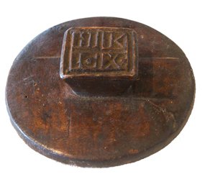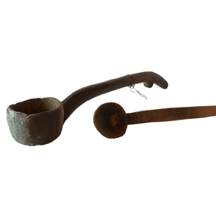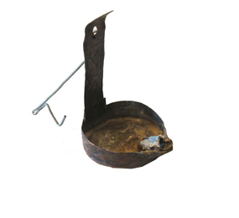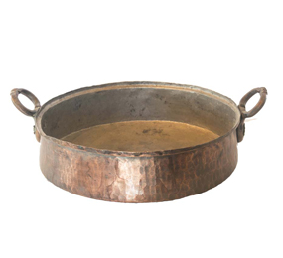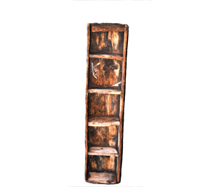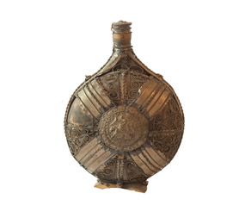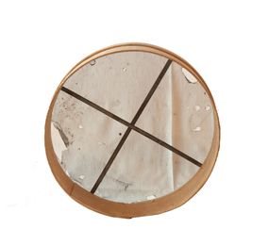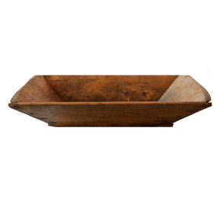

Χρήση των σκευών στα επαγγέλματα
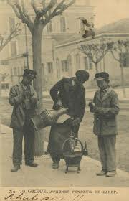Σαλεπιτζής: Ο σαλεπιτζής ήταν ένας πλανόδιος επαγγελματίες της παλιάς εποχής .Αυτός έφτιαχνε και πουλούσε το σαλέπι που γινόταν ως εξής: το σαλέπι είναι σκόνη που την έβραζε με νερό
και ζάχαρη η μελί, μέσα σε ένα γκιούμι που ήταν επάνω σε μια φουφού.Το ποτό είναι πολύ ωφέλιμο και θερμαντικό. Γι αυτό το διαλαλούσε και το πουλούσε τον χειμώνα.Ο σαλεπιτζής ήταν ντυμένος ζεστά και φορούσε άσπρη ποδιά και σκούφο. Το γκίουμι με την φουφού τα κουβαλούσε στην πλάτη του και στα χέρια του κρατούσε ένα σκαμνί για να κάθεται όταν κουραζόταν, και ένα – δυο μεταλλικά κύπελλα για να σερβίρει τους πελάτες του

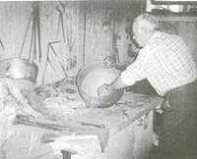Γανωτζής: Ο γανωτζής ήταν ο τεχνίτης που γάνωνε τα χάλκινα σκεύη της κουζίνας με κασσίτερο ( καλάι ), ήταν κι αυτός πλανόδιος επαγγελματίας. Κουβαλούσε κι αυτός τα εργαλεία του στη πλάτη και περπατώντας διαλαλούσε αυτό που κάνει.Τα σκεύη που τα έφερναν για γάνωμα τα καθάριζε πολύ καλά με οινόπνευ μα και μετά τα έτριβε με τριμμένο κεραμιδί και μετά κρατούσε το σκεύος με μια μεγάλη τσιμπίδα που το έβαζε μέσα σε ένα υγρό και το σκούπιζε καλά. Ύστερα άπλωνε σε όλη την επιφάνεια του σκεύους με ένα χοντρό ύφασμα το λιωμένο καλάι . τελειώνοντας το βουτούσε μέσα σε κρύο νερό . Στο τέλος το στέγνωνε με ένα πολύ καθαρό πανί και αυτό γυάλιζε.

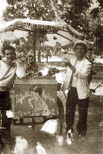
Παγωτατζής: Ο παγωτατζής ήταν ο άνθρωπος που έφτιαχνε και πουλούσε παγωτό σε όλες τις γειτονιές. Φορούσε άσπρη πόδια και άσπρο καπέλο. Κυλούσε ένα καροτσάκι που είχε στο κάτω μέρος πάγο και από πάνω είχε ένα μεγάλο τετράγωνο δοχείο με καπάκι, από λαμαρίνα και δίπλα ένα μικρότερο που είχε μέσα μπισκότα.Πουλούσε το παγωτό βάζοντας το, ανάμεσα σε δυο μπισκότα. Το διαλαλούσε φωνάζοντας…. «Εδώ το καλό κασάτο παγωτό!». Αν ήθελε κάποιος, έφερνε ένα δοχείο και του έβαζε εκεί μέσα παγωτό. Το μπισκότο ήταν σαν φρυγανισμένη βάφλα , μικρό και τετράγωνο.

Χάλκινα

Χαρακτηριστικά
Το πάχος του χαλκού είναι μια παράμετρος που θα πρέπει να έχετε στο νου σας όταν αξιολογείτε ένα σκεύος. Όσο πιο λεπτό είναι το φύλλο χαλκού, τόσο πιο ελαφρύ και πιο φθηνό θα είναι και τόσο πιο πολλά “σημεία καψίματος” μπορεί να παρουσιάσει στην επιφάνεια. Το πιο βαρύ ταψί είναι πιο καλό από ένα πιο ελαφρύ, αν διαλέγετε μεταξύ δύο και πιο ακριβό. Όμως κάνει οικονομία στην κατανάλωση ενέργειας, γιατί ζεσταίνεται πολύ γρήγορα και διατηρεί τη θερμοκρασία για περισσότερο διάστημα.

Η επαφή του κασσίτερου με τα φαγητά είναι απολύτως ασφαλής. Δεν έχει πρόβλημα με τα όξινα φαγητά, όπως το αλουμίνιο. Ο κασσίτερος δεν οξειδώνεται με το λεμόνι και δεν μαυρίζει. Σ’αυτά τα ταψιά και τις κατσαρόλες, οι Γιαννιώτες μαγειρεύουν αιώνες τώρα. Η μόνη προσοχή που χρειάζεται είναι να μην χαραχθεί η επίστρωση του κασσίτερου με το μαχαίρι ή με το σφουγγαράκι στο πλύσιμο. Όταν υπάρξει φθορά, τα πηγαίνουν στο γανωτή για γάνωμα ή καλάρισμα, δηλαδή για να περάσει μια νέα επίστρωση κασσίτερου στο σκεύος.

Πως καθαρίζονται τα χάλκινα

Το καθάρισμα του χάλκινου έχει τα μυστικά του.

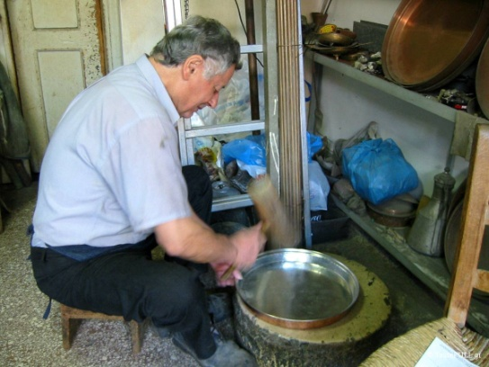“Το καλύτερο είναι να φυλάμε στάχτη από το τζάκι , να ρίξουμε λίγη στο ταψί μαζί με ζεστό νερό και με μαλακό σφουγγαράκι να καθαρίσουμε το ταψί. Η στάχτη βοηθά το χαλκό να διατηρήσει το όμορφο κόκκινο χρώμα του. Αν χρησιμοποιήσουμε λεμόνι για το καθάρισμα εξωτερικά, πρασινίζει το χαλκό. Ξέβγαλμα καλό και σκούπισμα και προσοχή στα γδαρσίματα εσωτερικά” αυτά είναι τα μυστικά συντήρησης για τον κύριο Νίκο.

Έφυγα με το βελτιωμένο ταψάκι μου αγκαλιά και τη σιγουριά πως θα ξαναγυρίσω, για να γανώσω τα οικογενειακά μου χαλκώματα και να παραγγείλω μια κατσαρόλα για τις μαρμελάδες μου. Για τις δοκιμές μου στο χάλκινο ταψί, θα σας ενημερώσω μόλις επιστρέψω στην κουζίνα μου, στην Αθήνα.

Ξύλινα
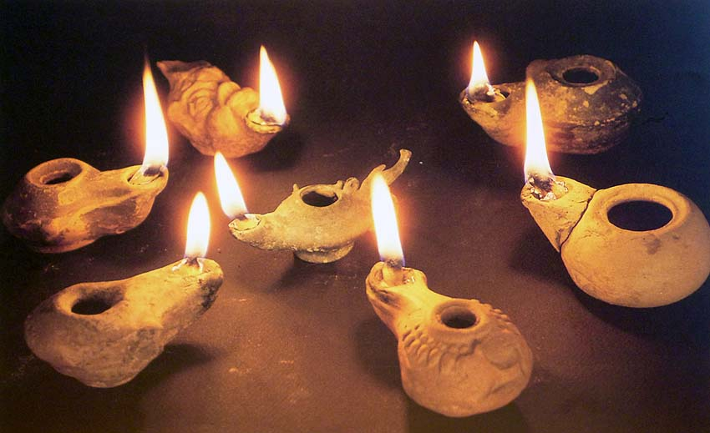Ο λύχνος στο λυχνοστάτη. Μιας και τα μέρη μας είχανε πάντα ελαιόλαδο, το μόνο επιπλέον υλικό που μας χρειαζότανε, είτονε λίγο μπαμπάκι. Και όσο και να φαίνεται περίεργο, οι προνοητικοί νοικοκύρηδες πολλές φορές έφταναν να φυτεύουν μερικές μπαμπακιές με μοναδικό στόχο την …παραγωγή μπαμπακιού, τόσου, όσο θα τους επέτρεπε να φτιάχνουν φυτίλια για το λύχνο τους…. Αυτό από μόνο του υποδηλοί και τη δυσκολία του εμπορίου εκείνων των χρόνων, μα και την τάση ανεξαρτησίας από το, τότε λειψό, εμπόριο.
Ο λύχνος αποτελούσε το φωτιστικό καθημερινής χρήσης στα χρόνια μου στο χωργιό, ενώ το επισημότερο ήταν η λάμπα πετρελαίου. Σε δύσκολες καιρικές συνθήκες χρήσιμο φωτιστικό είτονε το φανάρι, ενώ σε ειδικές συνθήκες, χρησιμοποιούσανε πυροφάνι.
“Περί λύχνων αφάς”. Είχαμενε πει και αλλού, πως οι προσδιορισμοί ώρας δεν εγίνουντανε με τα, έτσι κι΄αλλιώς, σπάνια ρολόγια εκείνη την εποχή, ενώ τα πράγματα παλιότερα είταν ακόμη χειρότερα. Η παραπάνω λοιπόν λόγια φράση (=ώρα που ανάβουμε τα λυχνάρια) υποδήλωνε το σούρουπο. Και ενώ η ανωτέρω φράση ήταν γνωστή και προσφιλής στους λογίους, οι αμόρφωτοι πολλές φορές γινόντουσαν πηγή ανέκδοτου, παρερμηνεύοντας τα παρπάνω….
“- Γροικάς μπρε Πολυξένη εκειονέ το μαγαρισμένο το συμπεθεράκι μου, απού σπουδάζει στη χώρα, , μούπενε να φάω το λύχνο…(Για τους …μη λόγιους: η φράση περί λύχνων αφάς = ώρα που ανάβουμε το λύχνο, μπορούσε να γίνει αντιληπτή ακουστικά από τους μη γραμματισμένους σαν: περί λύχνω-ναφάς !!!= … λύχνο να φάς!) Είντα τούκανα, να μου πει ετουτεινά την κουβέντα… Εγώ τούπα να μπει στο σπίτι να τονε τρατάρω μιά ρακή, να δει και τσ΄αποδέλοιπους, και να γυρίσει να μου πει πως θα νέρθει αποσπέρας λέει, να φάω το λύχνο…. , δεν εκατάλαβα και καλά πώς κιαολιάς μου τόπε…. Το λύχνο να φάς; Δεν εκατάλαβα και καλά… Δεν κατέχω είντα σόι γράμματα ήμαθε εκειά που πάει, μα λόπως έχουνε δίκιο εκεινοινά που λένε: άθρωπος γραμματισμένος, γάιδαρος, ξετελεμένος…”
Ο λύχνος είχενε ανάγκη μόνο από λάδι και φτύλι. Σημαντικό, χωρίς νάναι αναγκαίο, είτανε το ξεπασουλιστήρι, συνήθως ένα ξυλάκι που καθαρίζαμε (=εξεπασουλίζαμε) το αναμένο φυτίλι του λύχνου για να ζωηρέψει η φλόγα. Δεν είχενε λοιπόν άλλη χρήση το ξεπασουλιστήρι, παρά μόνο σαν παρελκόμενο του λύχνου, άρα πήγαιναν μπάντα μαζύ. Έχοντας υπόψιν αυτό, το …μπικιχτίρι* τση καλής παρέας, θέλοντας να μπικίξει (=πειράξει) μειωτικά το δεύτερο στο χορό, ήλεγε τη μαντινάδα:
Μα στην ομπρός μεργιά κρατεί ο λύχνος με το φτύλι // και απο πίσω ντου κλουθά το ξεπασουλιστήρι.

